АССОЦИАЦИЯ «РОССИЯ СИП»

КАЧЕСТВО И ТОЛЬКО КАЧЕСТВО!

ГО: г.Самара, ул.22 партсъезда, д.46
www.russiasip.ru www.russiasip.ru
russiasip@mail.ru
т.8-846-231-40-28 моб.т.8-937-992-40-28
____________________________________________________________________________

Направление деятельности компании:

1. Строительство домов, коттеджей, зданий и сооружений из СИП панелей.

2. Производство СИП, СМЛ панелей.

3. Изготовление домокомплектов.

4. Разработка и внедрение новинок в технологии СИП строения и продвижение их.

5. Мы представлены в городах: Самара, Волгоград, Ульяновск, Челябинск, Саратов, Чебоксары, Бузулук (по состоянию на 26.10.2015г.).

_____________________________________________________________________________

Год выхода франшизы на рынок — 2015 год.
Первоначальный взнос за пользование франшизой и получение производственной линии (комплектация «Полная») — 870 000 руб.
Роялти — 15 000 руб.
Ориентировочный срок окупаемости — 4 месяца.

Ассоциация домостроительных технологий «РОССИЯ СИП» основана в 2015 году.
Направление деятельности компании: строительство домов и коттеджей из СИП панелей, производство СИП и СМЛ панелей, изготовление домокомплектов, проектирование домов и коттеджей из СИП и СМЛ панелей.
Наша продукция: готовые домокомплекты из СИП, СМЛ панелей, панели СИП и СМЛ, комбинированные панели, СИП панели на основе GreenBoard.

_____________________________________________________________________________

Приглашаются представители по продвижению нашей продукции: производству, продаже СИП панелей, СМЛ панелей, домокомплектов, монтажу домокомплектов, внедрению в производстве новейших технологий и разработок, продвижению ноу-хау.
_____________________________________________________________________________

В вступительный взнос включены:
- производственная линия в комплектации «Полная»:

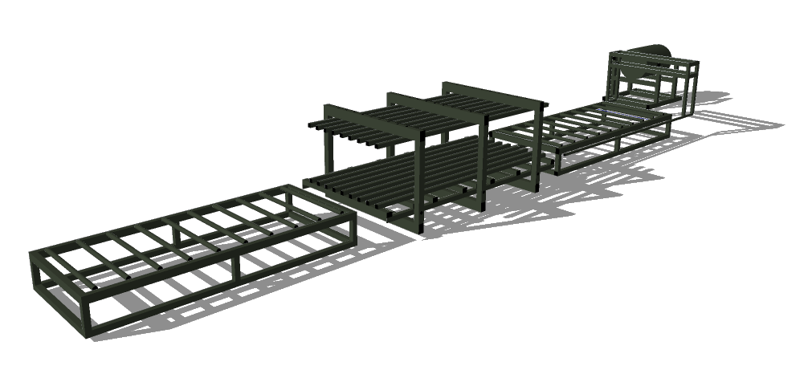

Характеристики оборудования:
Габаритные размеры (Д)9000х (Ш)1700х (В)1300 мм
Производительность 55-70 панелей в смену.
Потребляемая мощность 2 кВт (наличие сети 220В)
Обслуживающий персонал 2 человека
В комплект входит:
- Входной сборочный стол (сборка, перемещение панелей)
- Пневматический пресс (прессование и выдержка панелей под давлением)
- Выходной разгрузочный стол (перемещение панелей)
- Установка для нанесения клея
- Система промывки установки от клея
- Система нагрева клея
- Система осушения воздуха

Описание оборудования:
Входной сборочный стол состоит из каркаса труб. Стол оборудован упорами для взаимного позиционирования частей панели относительно друг друга. Так же на стол установлен комплект не приводных конвейерных роликов для перемещения собранных панелей в пресс. Пресс пневматический состоит из каркаса труб. На нижние балки каркаса установлено 6 силовых пневматических элементов, на которых лежит пресс-платформа, поднимающаяся при прессовании. На раму пресса установлен комплект направляющих роликов для перемещения панелей. Выходной разгрузочный стол по конструкции аналогичен входному сборочному столу.

Технологический процесс:
Лист облицовки ОСП(OSB), СМЛ укладывается на входной сборочный стол. Наносится клей. Затем укладывается лист пенополистерола. Наносится клей. Укладывается лист облицовки ОСП(OSB), СМЛ. Данная процедура рассчитана на изготовление 3-х СИП панелей. Штабель собранных панелей перемещают в пневматический пресс на период полной полимеризации клея (время полимеризации зависит от характеристики клея, 25-45 минут). Пока партия панелей находится в прессе, собирается следующая партия панелей. Штабель готовых панелей перемещают на выходной разгрузочный стол.

-бизнес-сайт в корпоративном стиле;
- выезд специалиста и осуществление пуско-наладки; - статус официального представителя на данной географической территории, эксклюзивное право быть только одним представителем на данной географической территории;
- проектное сопровождение, начиная от эскизного проектирования для согласования с заказчиками и заканчивая разработкой сборочных проектов, в том числе и для нетиповых проектов;
- современный бизнес-сайт, содержащий всю необходимую информацию и Ваши контактные данные;
- поддержка и продвижение сайта, а так же рекламу сайта в поисковых системах;
- шеф-монтаж на примере первого дома; - право в первоочередном использовании новшеств на закрепленной территории.

В ежемесячный взнос включены:
- право пользоваться брэндом и использовать его для достижения максимальных

экономических результатов и развития своего филиала;

- проектное сопровождение;

- поддержка и продвижение сайта, а так же реклама сайта в поисковых системах;

- участие клиентов в бесплатных семинарах, проводимых в ГО;

- техническая и информационная поддержка в процессе стройки;

- продвижении Вас как подрядчика в регионах нашего присутствия;

- участие в разработке и применении новшеств в технологии СИП;

- поддержка Вас и помощь в работе с местными администрациями и муниципалитетом;

- поддержка и оказание помощи в работе по государственным программам.

Требования к представителю:
- желание работать и зарабатывать, порядочность, нацеленность на 100% отдачу своему делу, присутствие предпринимательского духа;
- обязательное использование бренда, логотипа и торговой марки в деятельности и названии фирмы;
- офис от 10 кв.м.;

- готовность к регулярным занятиям с целью обучения и повышения квалификации;

- использовать в своей работе только продукцию Ассоциации «Россия СИП»;

- выполнение стандартов по качеству в производстве, строительстве, выдержка корпоративной этики.

_____________________________________________________________________________

Начиная сотрудничество с нами Вы становитесь официальным представителем компании «РОССИЯ СИП» на закрепленной территории. Вы работаете под брендом, продвигаемым на федеральном уровне. Затрат на разработку фирменного стиля Вы не несете.
Вы не несете затрат на содержание проектной группы – подготовку проектной документации для согласования с Заказчиком, а так же разработку производственной и сборочной документации. В том числе для нетиповых проектов.
Вы не тратите время и деньги на создание современного бизнес-сайта. Поддержку и продвижение сайта мы берем на себя – все это незамедлительно обеспечит Вас заказчиками. Вы не конкурируете по ценам ни с головным предприятием, ни с другими официальными представителями, т.к. ценовая политика единая для всех. Мы бесплатно организуем обучение Ваших специалистов технологии сборки домов из панелей. Вы зарабатываете: непосредственно на производстве, строительстве домов, на продаже домокомплектов, на продаже СИП и СМЛ панелей, на строительно-монтажных работах по инженерии и отделке как наружной так и внутренней. И немаловажным является что Ассоциация «Россия СИП» постоянно применяет новшества и ноу-хау, что обеспечит Вас передовыми технологиями в первую очередь и даст толчок к экономическому росту Вашей организации!

Контакты:
Тел.(846) 231-40-28, 8-937-992-40-28
Сайт: www.russiasip.ru
E-mail: russiasip@mail.ru

УДАЧИ ВАМ И ВАШЕМУ БИЗНЕСУ!

